9 «б» 26.05.2020г. Тема урока «Повторение Повторение. Функции. Графики функций.»

*1. Какие из функций являются линейными*

*2. Квадратичными*

*3. Обратной пропорциональностью*

*4.Проходят через начало координат*

***Установите соответствие***

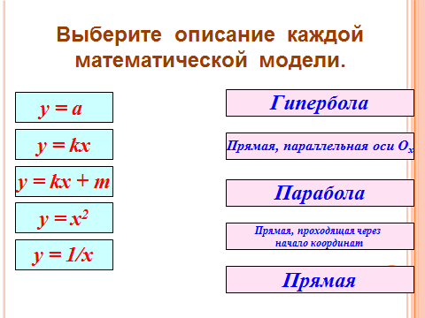

***Свойства квадратичной функциифункции*** *(по графику квадратичной функции)*

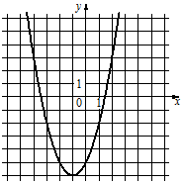

*1) Используя график функции, найдите:*

*а) область определения;*

*б) множество значений;*

*в) нули функции;*

*г) промежутки монотонности;*

*д) промежутки знакопостоянства;*

*е) наибольшее и наименьшее значения функции;*

*з) определить, чётная или нечётная функция.*

**Тест**

1).

Установите соответствие между графиками функций и формулами, которые их задают.

ГРАФИКИ

**А)**

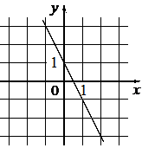

**Б)**

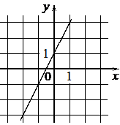

**В)**

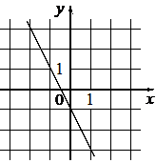

ФОРМУЛЫ 1. y=− 2x−1

**2)**  y=− 2x+1

**3)**  y=2x++1

**Домашнее задание**

1.Выполните рисунок, используя графики функций, заданных формулами:

у=3х+3 , у = х2 - 4